MD.050 Functional Design Customizations
Apps Two PBS Oracle+
Skill Acadamy
Custom Purchase Order Form

Author: Kalpana Deka
Date created: 16 May 2017
Last Change: 16 May 2017
Version: 1.0

De titel, Laatste wijziging en Versie zijn Word-verwijzingen die bij juist gebruik slechts éénmalig hoeven te worden gevuld. Deze zijn zichtbaar te maken via: Extra → Opties… → Weergave → Bladwijzers.

Document Control

Base Template
This design is based on version 0.4 of standard MD.050 – Functional Design Customizations.
Tijdens het opstellen van het ontwerp moet het versienummer van de standaard template welke als basis heeft gediend voor het ontwerp, worden gedocumenteerd.

Change Record
3Date | Author(s) | Version | Change Reference
16-May-2017 | Kalpana Deka | 1.0 | Initial version
Changes in regard to a previous version are highlighted yellow.

Reviewers
Name
Ritesh Chaurasia

Distribution
Version | Date | Naam
0.1
Contents
Document Control ii
Base Template ii
Change Record ii
Reviewers ii
Distribution ii
Functional Description General 4
Introduction 4
Requirements 4
Related Documents 5
Functionality 6
Definitions 6
User Procedures 6
Frequency 6
Restrictions, Assumptions and Design Decisions 6
Responsibility 6
Required Setup Changes 6
Technical Overview 7
Open issues 7
Closed issues 7

Functional Description General

Introduction
We can create/develop/modify custom forms using Oracle form Buider as per requirement of Business. This document is to specify requirement and to create a custom form taking refence of standard purchase order form in Oracle Apps.
Beschrijf kort wat het maatwerk inhoudt (indien mogelijk het doel) en uit welke componenten (scherm, rapport en/of batchprogramma) dit bestaat.

Requirements

- Reference Oracle application Purchase Order form :
Follow the below navigation:
PO superUser > PO > Purchase order form

Take reference of the below screenshots of Purchase Order form.
Header information (Screenshot 1), line information (Screenshot 2) and their corresponding shipments information (Screenshot 3 ).

Screenshot 1 :

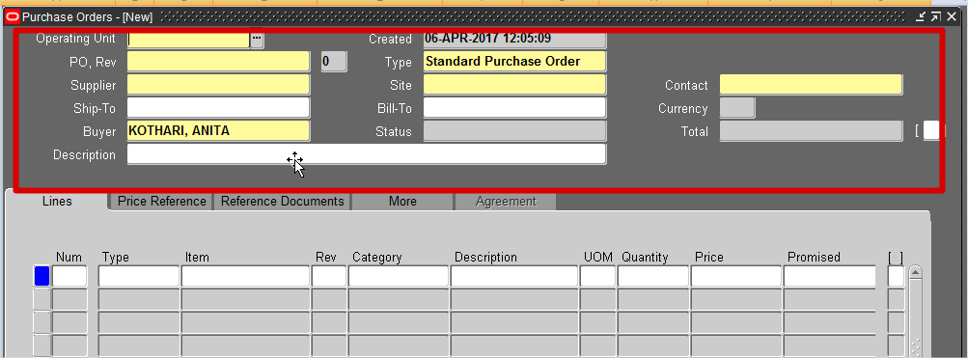

Screenshot 2 :

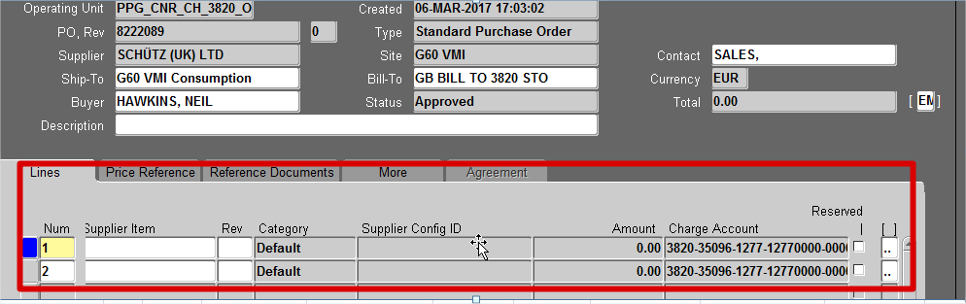

Screenshot 3 :

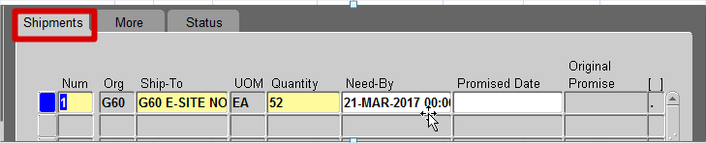

- Form Development (Assignment ):
Create a Custom form in below structure taking reference of above data in screenshots mentioned. Look and feel of the Custom Purchase Order form should be similar to that of Standard form of Oracle apps.

Populate LOV and DFF accordingly.
Purcahse order
Operating Unit | *LOV |  |  | PO Number | *LOV |  |  | PO Status
Supplier |  |  |  | PO Type |  |  |  | PO Total
Ship To Location |  |  |  | Currency |  |  |  | PO Approved Date
Bill To Location |  |  |  | Creation Date |  |  |  | [ ]DFF
Buyer |  |  |  | Created By
Line Number | Type | Item | UOM | Quantity | Price | Amount | Need by Date | Charge Account | Org

Related Documents
List of related documents that are background for this request and their location:
Document Name | Document Location

Functionality
.
Beschrijf de belangrijkste kenmerken van het maatwerk en de voordelen die dit oplevert. De beschrijving van elk kenmerk moet kort en concreet zijn. Extra details kunnen aan de paragraaf ‘Gebruik’ of één van de hoofdstukken ‘Scherm en Rapport Beschrijving’ of ‘Batchprogramma Beschrijving’ worden toegevoegd.

Definitions

Beschrijf/definieer wat bepaalde specifieke termen en begrippen die gebruikt worden in het ontwerp inhouden. Indien aanwezig, kan ook verwezen worden naar een algemene begrippenlijst.

User Procedures
Whenever the form/function is accessed, the personalization should be executed as per applicable cases.
Beschrijf de stappen die de gebruiker moet nemen om de nieuwe functionaliteit te gebruiken, som de stappen op en werk deze per stap verder uit (onder het opmaakprofiel Heading 4).

Frequency
Every time Form is invoked.
Beschrijf de frequentie van gebruik van de desbetreffende nieuwe functionaliteit en op welk tijdstip (tijdens kantooruren, ‘s nachts, alleen in het weekeinde) deze moet worden gebruikt. Eventueel kan ook het te verwachten aantal per tijdseenheid benoemd worden.
Beschrijf welke functie geautoriseerd is om welk soort mutatie (opvoeren, raadplegen, muteren, verwijderen) uit te voeren m.b.v. de nieuwe functionaliteit (let op, dit is een tabel), of welke afdeling verantwoordelijk is voor de desbetreffende nieuwe functionaliteit.
Beschrijf de eventuele bedrijfsregels die specifiek voor dit ontwerp van toepassing zijn.

Restrictions, Assumptions and Design Decisions

Assumptions
The following assumptions apply to this design

Design Decisions
The following design decisions apply to this design:

Responsibility
The following roles are authorized for SLA001:
Function | Retrieve | Create | Update | Delete

Required Setup Changes
Beschrijf de ontwerpbeslissingen die genomen zijn over het desbetreffende bedrijfsproces of de omgeving, waar het ontwerp op gebaseerd is.
Beschrijf hier eventuele overige aspecten (b.v. specifieke foutmeldingen), die niet onder de voorgaande paragrafen zijn beschreven.
Hoe het ontwerp van de workflow het best beschreven kan worden, moet nog verder worden uitgewerkt. Hier bestaan wel templates voor binnen AIM, die spreken echter over ‘Pre-seeded Workflow’ en andere workflow. Wellicht moet hier een combinatie van gemaakt worden, dit is nog een opentaand punt.
Indien geen workflowbeschrijving wordt toegevoegd kan dit hele hoofdstuk worden verwijderd.

Technical Overview
Beschrijf de technische aanpak, zoals die voorzien is om het maatwerk te implementeren. Beschrijf hier niet de gedetailleerde werking van de desbetreffende module, maar het algemene technische verloop en hoe de individuele modules moeten samenwerken.
Open and closed issues

Open issues
No. | Description | Solution | By | Enddate | Date Realised

Closed issues
No. | Description | Solution | By | Enddate | Date Realised
Zaken die tijdens het ontwerp- of ontwikkelproces aan de orde komen en in de toekomst nog van belang kunnen zijn, moeten hier gedocumenteerd worden.
Alle nog openstaande punten worden hier voorzien van een volgnummer opgenomen met eventuele mogelijke oplossingen.
Als een besluit is genomen over een bepaald punt, wordt deze verplaatst naar het kopje ‘Afgesloten Punten’ (het volgnummer wordt niet gewijzigd). Tevens wordt de argumentatie waarom een bepaald besluit is genomen opgenomen.

